Contenido

1. Autores del trabajo, planificación y entrega 3

1.1 Autores 3

1.2 Planificación 3

1.3 Entrega 3

2. Descripción del tipo de tecnología 3

3. Fuentes de información (documentos) 3

3.1 Fuentes sobre el tipo de tecnología en general 4

3.1.1 Fuente de información 1 sobre el tipo de tecnología en general 4

3.1.2 Fuente de información 2 sobre el tipo de tecnología en general 4

3.1.n Fuente de información n sobre el tipo de tecnología en general 4

3.2 Fuentes sobre la tecnología específica A 4

3.2.1 Fuente de información 1 sobre la tecnología específica A 4

3.2.2 Fuente de información 2 sobre la tecnología específica A 4

3.2.n Fuente de información n sobre la tecnología específica A 4

3.3 Fuentes sobre la tecnología específica B 4

3.3.1 Fuente de información 1 sobre la tecnología específica B 4

3.3.2 Fuente de información 2 sobre la tecnología específica B 4

3.3.n Fuente de información n sobre la tecnología específica B 4

4. Fuentes de información (cursos no gratuitos) 4

4.1 Cursos no gratuitos sobre el tipo de tecnología en general 4

4.1.1 Curso no gratuito 1 sobre el tipo de tecnología en general 4

4.1.2 Curso no gratuito 2 sobre el tipo de tecnología en general 4

4.1.n Curso no gratuito n sobre el tipo de tecnología en general 4

4.2 Cursos no gratuitos sobre la tecnología específica A 4

4.2.1 Curso no gratuito 1 sobre la tecnología específica A 4

4.2.2 Curso no gratuito 2 sobre la tecnología específica A 4

4.2.n Curso no gratuito n sobre la tecnología específica A 4

4.3 Cursos no gratuitos sobre la tecnología específica B 5

4.3.1 Curso no gratuito 1 sobre la tecnología específica B 5

4.3.2 Curso no gratuito 2 sobre la tecnología específica B 5

4.3.n Curso no gratuito n sobre la tecnología específica B 5

5. Fuentes de información (cursos gratuitos) 5

5.1 Cursos gratuitos sobre el tipo de tecnología en general 5

5.1.1 Curso gratuito 1 sobre el tipo de tecnología en general 5

5.1.2 Curso gratuito 2 sobre el tipo de tecnología en general 5

5.1.n Curso gratuito n sobre el tipo de tecnología en general 5

5.2 Cursos gratuitos sobre la tecnología específica A 5

5.2.1 Curso gratuito 1 sobre la tecnología específica A 5

5.2.2 Curso gratuito 2 sobre la tecnología específica A 5

5.2.n Curso gratuito n sobre la tecnología especifica A 5

5.3 Cursos gratuitos sobre la tecnología específica B 5

5.3.1 Curso gratuito 1 sobre la tecnología específica B 5

5.3.2 Curso gratuito 2 sobre la tecnología específica B 5

5.3.n Curso gratuito n sobre la tecnología especifica B 5

6. Ayudas para estudiar las tecnologías 5

7. Recursos para implementar las tecnologías 6

7.1 Recursos para implementar la tecnología A 6

7.1.1 Recursos no gratuitos para implementar la tecnología A 6

7.1.1 Recursos no gratuitos para implementar la tecnología A 6

7.2 Recursos para implementar la tecnología B 6

7.2.1 Recursos no gratuitos para implementar la tecnología B 6

7.2.1 Recursos no gratuitos para implementar la tecnología B 6

8. Conclusiones 6

# 1. Autores del trabajo, planificación y entrega

## 1.1 Autores

Somos el grupo 4 de turno de mañana con los siguientes integrantes:

1. Miroslava Genkova Petrova (coordinadora del grupo)
2. Natalia de la Fuente (participante 2)
3. Diana Limaylla Orrego (participante 3)
4. Laura Lorenzo (participante 4)
5. Andrés Rodriguez (participante 5)

## 1.2 Planificación

El enlace a la planificación del trabajo es el siguiente:

https://app.ganttpro.com/shared/token/64b47fe03fbca6bbd8e0c2e28274297b953239b1df70464da676ab331535004d

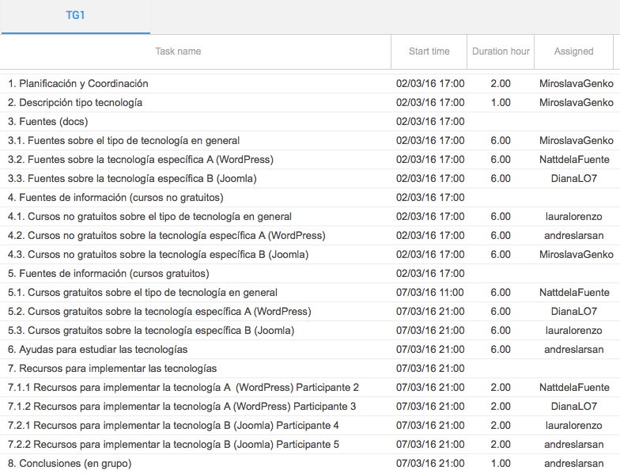

## 1.3 Entrega

**El enlace al GitHub es el siguiente:**

https://github.com/MiroslavaGenkova/TG1.git

# 2. Descripción del tipo de tecnología

# Un sistema de gestión de contenidos (CMS) es un programa que permite crear una estructura de soporte (framework) para la creación y administración de contenidos, principalmente en páginas web, por parte de los administradores, editores y demás usuarios. Consiste en una interfaz que controla una o varias bases de datos donde se aloja el contenido del sitio web. El sistema permite manejar el diseño y el contenido de forma independiente. De esta manera, es posible cambiar de diseño sin tener que darle formato al contenido de nuevo.

# Hemos escogido dos tecnologías específicas: WordPress y Joomla.

# Wordpress es un sistema de gestión de contenidos de código abierto enfocado a la creación de blogs. Desarrollado en PHP y MySQL bajo licencia GPL. Su fundador es Matt Mullenweg.

# Los tres componentes más importantes de WordPress que permiten que sea una he-rramienta poderosa son: Los Plugins, los Temas y los Widgets.

# Los Plugins son complementos (software). Se usan para mejorar WordPress en distin-tas áreas como redes sociales, marketing, diseño web, contenido, seguridad, etc.

# Los Temas son plantillas que se usan para modificar la apariencia y diseño de la página web.

Los Widgets son pequeños bloques de información. Ayudan al usuario a tener mayor control sobre el contenido y diseño de su sitio web.

**Joomla** es un Sistema de gestión de contenidos que permite crear, modificar o eliminar contenido de una página web de manera sencilla a través de un Panel de Administración. Es un software de código abierto, desarrollado en PHP y liberado bajo licencia GPL.

Surge como una mejora o ampliación de Mambo.

<http://www.mamboserver.com/>

# 3. Fuentes de información (documentos)

## 3.1 Fuentes sobre el tipo de tecnología en general

<http://www.desarrolloweb.com/manuales/33/>

Este página web introduce al usuario en el diseño web. Si uno es usuario de la página puede conseguir esta información en formato pdf.

Hay 19 temas que son:

1. Prólogo a los primeros pasos en el diseño web
2. Introducción al diseño web
3. El color en la web
4. Características especiales de la publicación web
5. ¿Algo más sobre el diseño web?
6. Herramientas para profesionales del diseño web
7. Diseño adecuado
8. Diseño Web. Problemas generales
9. Conclusión a la introducción al diseño web
10. Diapositivas de la conferencia Diseño web para dispositivos móviles
11. La importancia de la web móvil
12. Características del uso de la Internet Móvil
13. Taller de Responsive Web Design
14. Vídeo: Fundamentos de Responsive Web Design
15. Vídeo: Medidas e imágenes relativas en Responsive Web Design
16. Webcast de Diseño Web
17. Diseño web adaptativo
18. Diseño web con crowdsourcing
19. Prototipo en el proceso de diseño web

**3.1.2 Fuente de información 2 sobre el tipo de tecnología en general**

<http://www.desarrolloweb.com/manuales/47/>

Es un curso práctico de diseño web de la página anterior que consiste de dos partes. En la primera parte se tratan temas más generales y teóricos. Y en la segunda parte se tratan temas más avanzados.

**3.1.3 Fuente de información 3 sobre el tipo de tecnología en general**

<http://assets.mheducation.es/bcv/guide/capitulo/8448183924.pdf>

Es una parte de un libro de McGraw-Hill que explica sobre SCM y sus funciones básicas. Específica más sobre el SCM WordPress, sus elementos, ventajas y características. También cómo instalar y configurar WordPress y demás.

**3.1.4 Fuente de información 4 sobre el tipo de tecnología en general**

<http://www.escueladeinternet.com/primeros-pasos-en-wordpress-concreta-tu-idea-en-un-sitio-web>

Es un webinar para principiantes sobre Wordpress. Consiste de un vídeo, presentación en ppt y las preguntas de los asistentes respondidas. Se explican los procesos para crear una web de éxito, su objetivo, la estructura de la web, los tipos de contenidos, etc.

**3.1.5 Fuente de información 5 sobre el tipo de tecnología en general**

<http://sistemas-cms.wikidot.com/start>

Es una página web que explica la historia del CMS, sus ventajas y necesidades, el presente y el futuro de los CMS y por qué es necesario un CMS en la empresa.

Los puntos más importantes que hacen útil y necesario el uso de CMS son:

* Inclusión de nuevas funcionalidades en la web
* Mantenimiento de gran cantidad de páginas
* Reutilización de objetos o componentes
* Páginas interactivas
* Cambios del aspecto de la web
* Consistencia de la web
* Control de acceso

**3.1.6 Fuente de información 6 sobre el tipo de tecnología en general**

<http://www.desarrolloweb.com/manuales/65/>

Es un Taller de diseño web bastante completo, consiste de 39 puntos explicativos. Algunos son las nociones básicas de la web, esquemas de color, GIFs animados, creación de menús, cómo optimizar con Photoshop y retocar fotografías para la web, crear archivos PDF con OpenOffice, ventajas de usar iconos mediante fuentes tipográficas, etc.

Si uno se registra en la página web se puede descargar gratuitamente el manual.

**3.1.7 Fuente de información 7 sobre el tipo de tecnología en general**

<http://cursocms.com>

Es un sitio web especializado en cursos de gestión de contenidos. Son aptos para personas sin conocimientos de programación o maquinación. Los cursos son sobre, Drupal, Joomla, Wordpress, Prestashop, Moodle, Artisteer, PHP y Blogs. El curso más completo es de Joomla, los demás tienen un nivel introductorio.

**3.1.8 Fuente de información 8 sobre el tipo de tecnología en general**

<http://www.euroinnova.edu.es/Curso-Sistemas-Gestion-Contenidos-Cms>

Si uno se quiere convertir en un experto en Drupal, Wordpress y Joomla este curso a distancia podría ser el perfecto. Tiene un coste de 420€ y consiste de 4 módulos principales donde cada uno se divide en 10 temas o más.

Los materiales didácticos que incluye este curso son:

* maletas porta documentos
* CD-ROM: Curso Multimedia Wordpress
* CD-ROM: Virtuemart 2.0: Cómo crear una Tienda Online
* CD-ROM: Creación de Portales Web con Joomla 3 + SEO Profesional
* Cuaderno de ejercicios
* Manual del Curso a distancia de De Joomla 3, Drupal 5, WordPress y Virtuemart 2.0

## 3.2 Fuentes sobre la tecnología específica A

## 3.3 Fuentes sobre la tecnología específica B

# 4. Fuentes de información (cursos no gratuitos)

## 4.1 Cursos no gratuitos sobre el tipo de tecnología en general

## 4.2 Cursos no gratuitos sobre la tecnología específica A

## 4.3 Cursos no gratuitos sobre la tecnología específica B

**4.3.1 Curso no gratuito 1 sobre la tecnología específica B: Joomla**

<http://www.cursojoomla.co>

Es una empresa situada en Madrid que ofrece cursos de pago de Joomla, tanto de nivel básico como avanzado, en modo presencial de 10h. (sábados o entre semana de lunes a jueves) o de forma on-line. También se ofrece para empresas.

**El curso de nivel básico** cuesta 99€ + IVA, con un descuento para ex alumnos del 10%. El precio del curso incluye también:

* Un cupón de descuento de 25€ para montar tu Joomla en una sesión personalizada.
* Cupón con un 15% de descuento en el hosting Joomla en un servidor, con soporte gratis.
* Cupón de 5€ de descuento para comprar el libro de la empresa llamado “La Web de Empresa 2.0”, con el que se podrá aprender a ganar clientes por Internet.
* 2 e-books con el manual de Joomla 1.6.x y Joomla 1.5.x en español y otro de Joomla 2.5.x en inglés.

El temario para el curso de nivel básico consiste en:

- Qué es Joomla y para qué puede servirnos

- Cómo funciona Joomla internamente

- Cómo debemos planificar una web si la queremos desarrollar con Joomla

- Qué versión es la más adecuada para nuestras necesidades

- Qué tenemos que tener en nuestro PC para poder desarrollar una web

- Qué características debe tener un posting para poder hospedar ahí nuestra Joomla

- Qué son los artículos, las categorías y como utilizarlos para crear el contenido básico de mi web

- Qué son las plantillas y cual debemos de elegir

- Qué son las extensiones, cómo se busca, se instalan y se utilizan

- Cuales son las mejores extensiones para cada uso

- Qué son los componentes y los módulos y cómo se usan

- Qué son los plugins y cómo deben usarse

- Cómo cambiar de idioma Joomla para que pase a ser en español

- Cómo se crean los menús y los elementos de menú

- Qué parámetros tengo que modificar si quiero optimizar mi Joomla para el posicionamiento en buscadores

- Qué tipos de usuarios existen en Joomla y cómo debemos utilizarlos

**El curso avanzado de Joomla** cuesta 125€ + IVA, los ex-alumnos igualmente tienen un 10% de descuento. El curso dura 8 horas de clase presencial, se ofrece solamente los sábados. Se realiza en pequeños grupos de entre 5 y 12 alumnos.

El temario del curso avanzado de Joomla consiste en:

- CCK K2, simplifica el proceso de desarrollo de webs grandes y permites ser competitivo

- BreezingForms para desarrollar formularios complejos

- Joomla multi-idioma para aprender a hacer webs en varios idiomas simultáneamente

- Nociones básicas de Seguridad

- Back-up y traslado de webs con Akeeba Back-up. Para hacer copias de seguridad de nuestras webs y para llevar la web de nuestro PC al posting definitivo.

- GK News Pro de Gavick para mostrar el contenido

- Gestión avanzada de permisos

**4.3.2 Curso no gratuito 2 sobre la tecnología específica B: Joomla**

<http://fidelisconsultores.es/servicios/cursos-joomla-madrid>

Es una empresa situada en Madrid Capital que ofrece varios cursos de Joomla tanto de forma presencial como on-line personalizada y con fecha a elegir por el alumno.

Una vez terminado el curso el alumno recibirá un certificado por realizar el curso y 1 año de alojamiento de su web.

El contenido consiste en: objetivos de la web, estructura de contenidos, diseño gráfico, módulos y componentes, incorporación de contenidos, estratega web, etc.

Los precios son los siguientes:

* INICIAL: 200€ + IVA
* SEO: 300€ + IVA
* Programación: 500€ + IVA
* SEO Remoto: 200€ + IVA

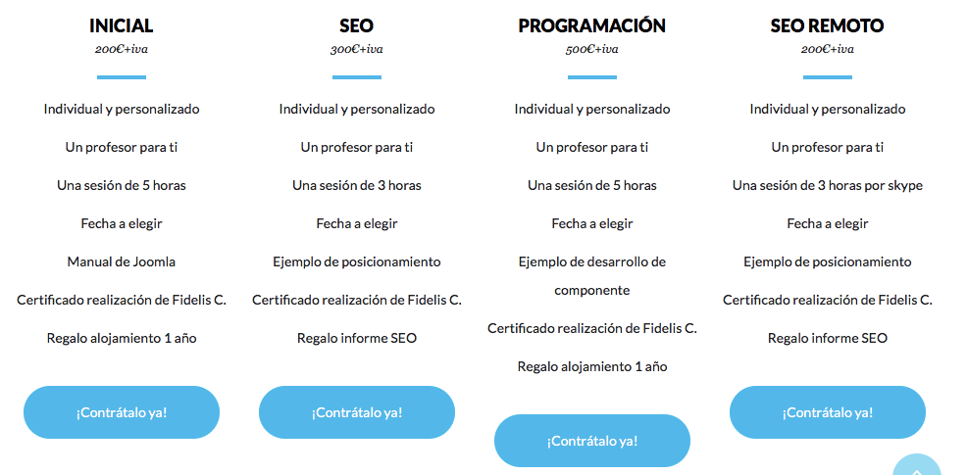

**4.3.3 Curso no gratuito 3 sobre la tecnología específica B: Joomla**

<http://www.educaweb.com/curso/curso-joomla-1-5-x-nivel-intensivo-madrid-presencial-76799/>

El curso de Joomla de nivel básico 1.5.x es de forma presencial, cuesta 90€ y dura 8 horas. Se realiza en Alcalá de Henares (Madrid).

El contenido consiste en: aprender lo que es Joomla, hacer copias de seguridad, configurar el sitio web con parámetros SEO y del sitio y del servidor, gestión de menús, artículos, multimedia, usuarios, etc.

**4.3.4 Curso no gratuito 4 sobre la tecnología específica B: Joomla**

<http://www.tecnosaber.com/curso/curso-avanzado-joomla-madrid/23383>

Es un curso presencial de Joomla de nivel avanzado que tiene una duración de 8 horas y se imparte en Madrid. Su precio es de 125€. Para realizar el curso se requiere tener conocimientos de Joomla.

El temario del curso consiste en:

- Estructura de carpetas de Joomla

- Edición de plantillas simples.

- Gestión avanzada de contenidos con K2

- Seguridad en Joomla

- Copias de seguridad, consejos y claves.

- Edición básica de módulos.

- Integración con Redes Sociales

- Gestión de Plugins

- Multi-Idioma

- Instalación de extensiones

- Inclusión de Vídeos

- Formulario avanzados

- Extensiones para Google Maps

- Galería de imágenes profesionales

- Slide de imágenes profesionales

- Introducción al SEO

- Nociones básicas de SEO

- ULRs SEF en Joomla

- Manejo avanzado del SEO con Joomla

- Extensiones y técnicas que ayudan a posicionar

**4.3.5 Curso no gratuito 5 sobre la tecnología específica B: Joomla**

<http://www.dvlweb.com/servicios-diseno-web-madrid/cursos-joomla-seo-madrid>

El curso de iniciación de Joomla que ofrecen tiene una duración de 6 horas y tiene un coste de 125€. El temario de este curso no se especifica.

También se ofrecen clases particulares a partir de 25€/hora. La duración mínima es de 2 horas.

Imparten clases para temas concretos que pueden ser: instalación y configuración de plantillas rediseñadas, configuración de módulos, hosting y multi-idiomas, realización de copias de seguridad y cómo restaurarlas, instalación de extensiones y componentes, etc.

**4.3.6 Curso no gratuito 6 sobre la tecnología específica B: Joomla**

<http://www.madrid-cursos.com/cursos-en-madrid/cursos-diseno-web/curso-avanzado-de-joomla-3-0.html>

Es un curso avanzado de Joomla 3.0 que va dirigido a las personas que ya tienen conocimientos sobre el gestor de contenidos Joomla. Tiene una duración de 8 horas y cuesta 200€ + IVA. Se imparte en Madrid y es de modalidad presencial, solamente los sábados.

El temario es el siguiente:

- Introducción a la edición de plantillas de Joomla

- Estructura de carpetas de Joomla

- Edición de plantillas simples

- Gestión avanzada de contenidos con K2

- Seguridad en Joomla

- Copias de seguridad, consejos y claves

- Edición básica de módulos

- Integración con Redes Sociales

- Gestión de Plugins

- Multi-idioma en 1.5.x y 1.7.x

- Instalación de extensiones

- Inclusión de vídeos

- Formulario avanzado

- Extensiones para Google Maps

- Galería de imágenes profesionales

- Slide de imágenes profesionales

- Introducción al SEO

- Nociones básicas de SEO

- ULRs SEF en Joomla

- Manejo avanzado del SEO con Joomla

**4.3.7 Curso no gratuito 7 sobre la tecnología específica B: Joomla**

<http://es.groupalia.com/cursos-formacion/ofertas-cursos-creacion-web-joomla-mds.html>

Cowabi Web Solutions, S.L. ofrece dos ofertas de cursos on-line de Joomla.

La primera opción es: Curso Creación Web Joomla por 29€.

La segunda opción es: Curso de creación web intensivo con Joomla +  opción a Dominio .com o .es gratis con el curso durante 1 año por 49€.

Los dos cursos ofrecen hosting básico gratis durante 1 año.

También se puede obtener un diploma si se aprueba el examen con un 70%.

La estructura del curso se puede ver en el siguiente enlace: <https://panel.cowabi.com/cursos/curso-joomla.pdf>

**4.3.8 Curso no gratuito 8 sobre la tecnología específica B: Joomla**

En el área de Diseño Web: <http://www.mentor.mec.es/es/cursos-mentor>

El curso de Joomla 2.5 tiene una duración de 3 meses y cuesta 24€ al mes, donde la matriculación inicial son dos meses, 48€. Los exámenes son presenciales. Si se aprueba el examen se recibe un certificado por el Ministerio de Educación.

El contenido consiste en: versiones y características de Joomla, conceptos generales, administración de usuarios, tipos de usuarios y permisos de acceso, configuración global y gestión de menús, extensiones y mantenimiento del espacio web, etc.

**4.3.9 Curso no gratuito 9 sobre la tecnología específica B: Joomla**

<http://www.liceus.com/formacion/publica/joomla.asp>

Es un taller presencial de Joomla que se va a impartir el 4 de julio de 2016. Cuesta 150 e y duración es de 5 horas. Hay un descuento del 50% si el alumno se inscribe antes de 4 de junio.

Una vez realizado el curso se obtendrán conocimientos suficientes para realizar una Web sencilla.

El programa formativo consiste en: aprender lo que es, su funcionamiento y a quién lo puede utilizar, instalación y configuración de Joomla, Artículos y Menús, Módulos y plugins, extensiones.

**4.3.10 Curso no gratuito 10 sobre la tecnología específica B: Joomla**

<http://websjoomla.net/formacion-a-domicilio-toledo-y-madrid/clases-de-joomla>



Es un curso a domicilio de Joomla 3.3 básico que tiene una duración de 10 horas. Tiene un coste de 150€.

También se puede pagar por horas, el precio de la hora es de 18€, siendo necesario un mínimo de 2 horas de clase. Las clases se pueden impartir en Toledo y Madrid.

# 

# 5. Fuentes de información (cursos gratuitos)

## 5.1 Cursos gratuitos sobre el tipo de tecnología en general

## 5.2 Cursos gratuitos sobre la tecnología específica A

## 5.3 Cursos gratuitos sobre la tecnología específica B

# 6. Ayudas para estudiar las tecnologías

# 7. Recursos para implementar las tecnologías

## 7.1 Recursos para implementar la tecnología A

## 7.2 Recursos para implementar la tecnología B

# 8. Conclusiones